Домашняя работа

Выписываем ряд чисел в порядке возрастания:
18, 22, 22, 23, 24, 24, 25, 25, 26, 26, 27, 27, 28, 28, 28, 29,29, 29, 29, 29, 30, 30, 31, 32, 32, 33, 34, 35,38, 38

Подсчитаем их количество: n=30;
Найдем разницу самого маленького и самого большого значения выборки (размах): 38-18=20.
Кол-во интервалов можно посчитать по формуле Стерджеса, k= 1+3,22lg n с округлением значения в меньшую сторону, но это вовсе необязательно, достаточно учитывать, чтобы в каждом столбце значений при таком количестве значений чисел не было больше 9-10. В нашем случае достаточно иметь k=6 столбцов.
Теперь можем подсчитать длину каждого интервала: $h=\frac{xmax-xmin}{k}=\frac{20}{6}≈3.3$. Для удобства округлим это значение до 3,5.
Таким образом, расставляем интервалы и соответствующие им значения. Если нам попадаются спорные значения, то переносим их в правую сторону.
18 – 21,5 | 21,5 – 25 | 25 – 28,5 | 28,5 – 32 | 32 – 35,5 | 35,5 - 38
18 | 22  22  23  24  24 | 25  25  26  26  27  27  28  28  28 | 29  29  29  29  29  30  30  31 | 32  32  33  34  35 | 38  38

Теперь для построения графического изображения ряда(гистограммы) нам потребуется составить частичные интервалы и подсчитать в них частоты.
Частичные интервалы мы будем считать исходя из той разницы при округлении, которую мы считали для шага (h).
3.5-3.3≈1.9
Так как, мы считаем условный «перебор» в общем по всей вариационный подборке, то мы должны домножить это число на количество интервалов.
1.9 *6≈1
Чтобы вариационная подборка могла поместиться в частичные интервалы мы осуществляем сдвиг начальной границы, т.е. из значения самого малого члена подборки 18 вычитаем половину «перебора»:
18-0,5=17,5
Имея начальное значение используем ранее полученный шаг h=3,5 и получаем частичные интервалы:
интервалы | х
17.5 - 21
21 - 24.5
24.5 - 28
28 - 31.5
31.5 - 35
35 - 38.5

Проверяем входит ли самое большое значение в интервалы с отступом в половину перебора. Далее отыскиваем среднее значение каждого интервала для удобства следующего пункта:
интервалы | Х
17.5 - 21 | $$\frac{17.5+21}{2}=19.25$$
21 - 24.5 | $$\frac{21+24.5}{2}=22.75$$
24.5 - 28 | $$\frac{24.5+28}{2}=26.25$$
28 - 31.5 | $$\frac{28+31.5}{2}=29.75$$
31.5 - 35 | $$\frac{315+35}{2}=33.25$$
35 - 38.5 | $$\frac{35+38.5}{2}=36.75$$
Находим количество вхождений элементов нашей подборки в границы частных интервалов:
интервалы | Хi | ni
17.5 - 21 | $$19.25$$ | 1
21 - 24.5 | $$22.75$$ | 5
24.5 - 28 | $$26.25$$ | 9
28 - 31.5 | $$29.75$$ | 8
31.5 - 35 | $$33.25$$ | 5
35 - 38.5 | $$36.75$$ | 2

Заполняем последний столбец таблицы – относительные частоты. Для этого каждое число частот нужно разделить на общее количество: $wi=\frac{ni}{n}$ . Это значение требуется округлить до двух знаков после запятой:
интервалы | Хi | ni | Wi
17.5 - 21 | $$19.25$$ | 1 | 1/30=0.03
21 - 24.5 | $$22.75$$ | 5 | 5/30=0.17
24.5 - 28 | $$26.25$$ | 9 | 9/30=0.3
28 - 31.5 | $$29.75$$ | 8 | 8/30=0.27
31.5 - 35 | $$33.25$$ | 5 | 5/30=0.17
35 - 38.5 | $$36.75$$ | 2 | 2/30=0.06
Сумма: |  | 30 | 1

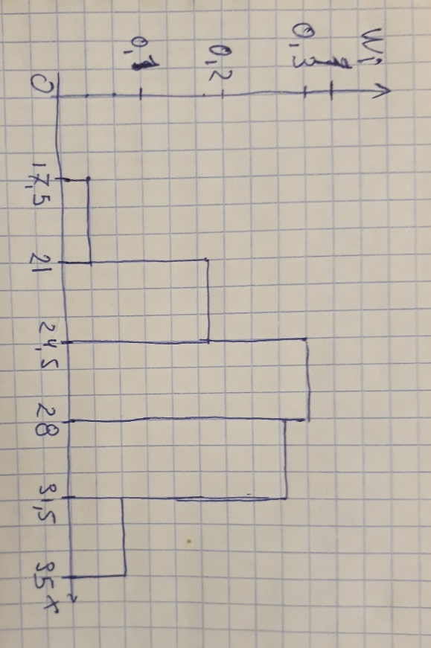
Теперь мы имеем возможность отстроить гистограмму относительных частот. Гистограмма представляет собой прямоугольные фигуры, длины которых равны интервалам, а высоты – их значениям высот.

Для нахождения показателей центра распределения требуется найти: среднее арифметическое подборки, медиану и моду.
Далее находим среднее арифметическое по всему ряду чисел:
(18+22+22+23+24+24+25+25+26+26+27+27+28+28+28+29+29+29+29+29+30+
+30+31+32+32+33+34+35+38+38)/30=28,2
Мода (M0) – числа имеющее самую большую частоту в подборке – 29
Медиана ряда(Me) находится путем вычеркивания поочередно с левой и правой стороны по одному члену ряда. Если количество четное – то находим среднее арифметическое значение этих членов, в ином случае просто бере последний оставшийся член.
Me = (28+29)/2=28,5
Для показателей вариаций требуется найти: размах, линейное отклонение, дисперсию и среднее квадратичное отклонение.
R=38-18=20
Теперь нам требуется найти насколько каждый элемент в среднем отличается друг от друга, для этого высчитаем сумму всех центров, из которых мы вычитаем среднее арифмитическое значение:
интервалы | Хi | ni | Wi | |xi-xср|
17.5 - 21 | $$19.25$$ | 1 | 1/30=0.03 | 8.983
21 - 24.5 | $$22.75$$ | 5 | 5/30=0.17 | 27.417
24.5 - 28 | $$26.25$$ | 9 | 9/30=0.3 | 17.85
28 - 31.5 | $$29.75$$ | 8 | 8/30=0.27 | 12.133
31.5 - 35 | $$33.25$$ | 5 | 5/30=0.17 | 25.083
35 - 38.5 | $$36.75$$ | 2 | 2/30=0.06 | 17.033
Сумма: |  | 30 | 1 | 108.5

Теперь мы ищем среднее линейное отклонение(d) – представляет среднее отклонение каждого члена от другого.
d = 108.5/30=3.6
Далее ищем Дисперсию – величина разброса значений от среднего значения. Для этого проделываем все то же самое с квадратами этих разниц:
интервалы | Хi | ni | Wi | |xi-xср| | |xi-xср|2
17.5 - 21 | $$19.25$$ | 1 | 1/30=0.03 | 8.983 | 80.7
21 - 24.5 | $$22.75$$ | 5 | 5/30=0.17 | 27.417 | 150.335
24.5 - 28 | $$26.25$$ | 9 | 9/30=0.3 | 17.85 | 35.403
28 - 31.5 | $$29.75$$ | 8 | 8/30=0.27 | 12.133 | 18.402
31.5 - 35 | $$33.25$$ | 5 | 5/30=0.17 | 25.083 | 125.835
35 - 38.5 | $$36.75$$ | 2 | 2/30=0.06 | 17.033 | 145.067
Сумма: |  | 30 | 1 | 108.5 | 555.742

D = 555.742/30=18.525
Осталось найти среднее квадратичное отклонение – найти корень из дисперсии:
σ =$\sqrt{D}=\sqrt{18.525=4.304}$
Среди показателей формы распределения выделим: Коэффициент вариации
— отражает долю относительного квадратического отклонения от средней величины:
V=4.303/28.2 * 100%=15.24%
Совокупность считается однородной, если коэффициент вариации (V) не превышает 33% (для распределений, близких к нормальному): V< 33%
Вывод:
Эта совокупность однородна;
Каждое значение ряда отличается от среднего значения 28.2 в среднем на 4.304.

